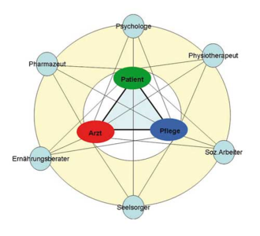

Onkologischer Pflegekonsildienst

Thema: Pflegedokumentation

Dauer: ca. 60 Minuten

Räumlichkeit: vor Ort

Inhalt:

- Unterstützung bei der Erstellung einer individuellen Pflegeplanung

- Unterstützung bei der Vorbereitung der Dokumentation auf eine geplante onkologische Pflegevisite

- Tipps und Tricks zur ökonomischen Gestaltung eines Aufnahmegespräches

- Beratung zum Pflege- und Hilfebedarf unter Einbeziehung der Assessements einer professionellen Risikoeinschätzung

- Maßnahmenplanung unter Berücksichtigung individueller Besonderheiten/Bedürfnisse auf der Grundlage des Aushandlungsprozesses

  - Was muss übernommen werden und wer übernimmt welche Tätigkeiten im Pflegeprozess?

Nichtinhalt:

PKMS – Dokumentation

Pflegeplanungen erstellen als Lernaufgabe

